Реализация муниципального проекта

Наличие и работа музея боевой славы, объединений, кружков по военно-патриотическому воспитанию, наглядной агитации патриотической направленности.
В школе имеется школьный краеведческий музей, зарегистрированный ГОУ ДОД «Областной центр детско-юношеского туризма и экскурсий» г. Ростова на Дону (свидетельство № 12464 от 26.01. 2009 года)
Наименование музея: Школьный краеведческий музей.
Год основания: 1981.
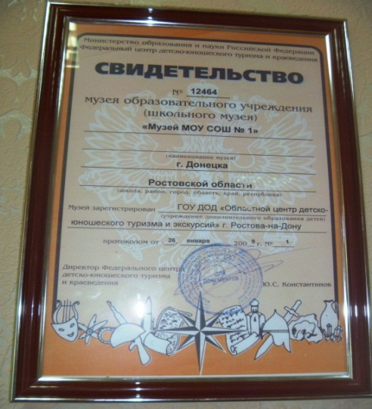
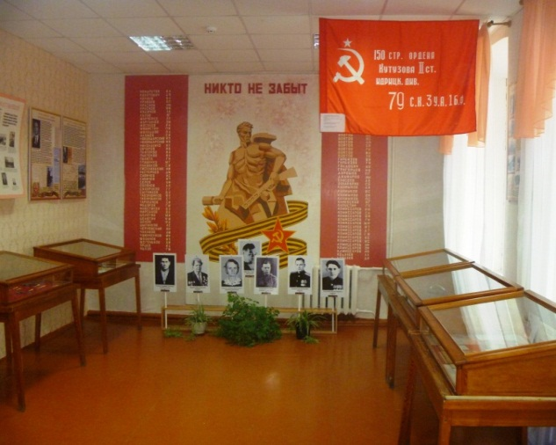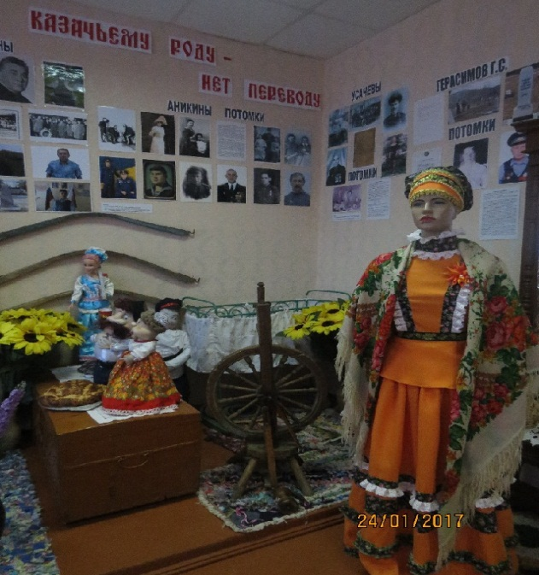
Характеристика музея. Тематика разделов, фотографии экспозиций:
Экспозиция I.
«Жители станицы Гундоровской –участники гражданской войны»
Экспозиция II
«История школы»
Планшет «История школы», фото – 7 шт.
Витраж № 2: фото – 10 шт., свидетельство об окончании церковно-приходского училища (подлинник).
Тематические альбомы – 3 шт.

Экспозиция III
«М.И. Калинин в станице Гундороской»
Планшет «Жители станицы Гундоровской – участники Гражданской войны», фото – 13 шт.
Планшет «М. Калинин в станице Гундоровской», фото – 9 шт.
Витраж № 3: Грамота Карпусь П.И. (подлинник), фото – 1 шт.
Экспозиция IV
«Поэт Донбасса – узник концлагеря Заксенхаузен»
Экспозиция V
« Освобождение станицы Гундоровской 203-й стрелковой дивизии»
Экспозиция VI
«Его имя носит школа»
Экспозиция VII
«Учителя школы-участники ВОВ»
Экспозиция VIII
«Казачьему роду – нет переводу»
Планшет «Казачьему роду нет переводу», фото – 24 шт.
Макет казачьего куреня – 1 шт.
Сундук – 1 шт.
Коромысло – 3 шт.
Рогач – 1 шт.
Чугунок – 2 шт.
Утюг – 3 шт.
Рушник – 2 шт.
Блюдо – 2 шт.
Кувшин – 3 шт.
Коврик – 3 шт.
Одежда казачки – 1 шт.
Прялка – 1 шт.
Кроватка детская железная – 1 шт.
Швейная машина – 1 шт.
Рубель – 1 шт.
Зеркало – 1 шт.
Этажерка – 2 шт.
Шкатулка – 1 шт.
Стена памяти «Никто не забыт, ничто не забыто».
Высечены фамилии гундоровцев, погибших в годы войны.
Выставка «Бессмертный полк».
«Фронтовой альбом» ( выпуск №1), «Фронтовой альбом» ( выпуск №2) , знамя Победы, копии орденов «Герой России», «Герой Советского Союза», «Георгиевский крест», образцы земли блокадного Ленинграда и Сталинграда.
Основные направления деятельности музея.
Поисковая работа.
Просветительская деятельность.
Организационно-техническое обеспечение (создание и пополнение фондов).
Организация сбора, накопление, оформление материалов и документов для пополнения фондов музея.
Осуществление поисковой работы по всем направлениям деятельности музея.
Проведение экскурсий, бесед, лекции, конкурсов.
Участие в смотрах школьных музеев.
Сотрудничество с краеведческим музеем г. Донецка, городской газетой «Донецкий рабочий», казачьим обществом «Гундоровское», православным казачьим патриотическим клубом «Пересвет», городским Советом ветеранов.
Организация встреч с Ветеранами Великой Отечественной войны, старожилами поселка Гундоровский.
Проведение уроков мужества, конференций, связанных с историей школы, жизнью земляков.
Помощь учащимся в написании рефератов, докладов, создании проектов.

Характеристика фондов музея.
Экспонатов – 232 шт.
Из них подлинных – 205 шт.
Книга «50-летию пионерии Донецка»
Книга «60-летию пионерии Донецка»
«Туристско-краеведческая эстафета»
Книга-рапорт «Пионерия к 26 съезду»
Альбом «Дом пионеров 1984 г»
Альбом о первых пионерах
Альбом о предприятиях пос. Гундоровский
Альбом о пребывании министра машиностроения Чудина
Альбом «История ЦОФ»
Партийный билет Балтачиевой М.И. (подлинник)
Партийный билет Балтачиева А.Н. (подлинник)
Благодарность за отличные боевые действия Бредину А.И. (подлинник)
Приказ № 277 о благодарности Дробязко П.М. от Главкома Сталина И.В. (подлинник)
Каска итальянского солдата
Муштук
Латунная ложка к. 19 в.
Подкова на солдатскую обувь
Монета 5 центов
Монета 2 копейки
Котелок походный казачий
Лопата саперная времен 1-й Мировой войны
Колодка для пошива и ремонта обуви
Удела скаковой лошади
Шпора кавалерийская
Обрез кулацкий
Ножницы для стрижки овец
Бляха гундоровского кадета политехнического училища
Шлем советского воина
Штык итальянский
Фрагмент автомата ППШ
Нож разведчика
Пулеметная итальянская лента
Петлица полевая солдатская
Петлица парадная солдатская

Использование музея в учебно-воспитательном процессе.
Значение школьных музеев возрастает в связи с необходимостью реализации государственной и региональной программы по патриотическому воспитанию молодежи. Благодаря музеям в школах появляется возможность рассказать о достижениях и открытиях, героических подвигах наших соотечественников, на их примере прививать нравственные ценности, уважение к памяти прошлых поколений. Без этого нельзя воспитать патриотизм и чувство гордости за свою страну.
Музей обладает огромным образовательно-воспитательным потенциалом, так как он сохраняет и экспонирует подлинные исторические документы. Эффективное использование этого потенциала для воспитания учащихся в духе патриотизма, гражданского самосознания, высокой нравственности является одной из важнейших задач школьного музея.
Участие детей в поисково-собирательной работе, изучении и описании музейных предметов, создании экспозиции, проведении экскурсий, вечеров, конференций способствует заполнению их досуга. В процессе исследовательской деятельности учащиеся овладевают различными приемами и навыками краеведческой и музейной профессиональной деятельности, а в ходе краеведческих изысканий - основами многих научных дисциплин, не предусмотренных школьной программой. В зависимости от профильной тематики школьного музея дети знакомятся с основными понятиями и методиками музееведения. Изучая памятники истории и культуры, объекты природы, беседуя с участниками и очевидцами изучаемых событий, знакомясь с документальными, изобразительными объектами наследия в среде их бытования, в музеях и архивах, обучающиеся получают более конкретные и образные представления по истории, культуре и природе своего города, учатся понимать, как история малой Родины связана с историей России, как различные исторические, политические и социально-экономические процессы, происходящие в государстве и в мире, влияют на развитие этих процессов в родном городе, школе.
Таким образом, в музейной деятельности учащихся конкретизируются и расширяются знания и представления детей, почерпнутые при изучении школьного курса истории и обществоведения, реализуется региональный компонент образовательных стандартов.

План работы школьного краеведческого музея
МБОУ СОШ № 1 г. Донецка
Цель работы школьного музея: формирование общей культуры личности на основе воспитания гражданственности и любви к Родине, бережного отношения к памятникам истории, культуры.
Задачи: создание оптимальных условий для педагогов и учащихся в использовании материалов музея при обучении и воспитании подрастающего поколения. Воспитание у школьников чувства патриотизма, любви к Родине, гордости за ее прошлое, стремление участвовать в созидательной деятельности, формирование исследовательских навыков, научного мышления.

№ | Направление деятельности музея | Время реализации | Формы реализации
1 | Работа со школьным активом музея. | Сентябрь | Организация обучения актива основам музееведения.
2 | Исследовательская работа в таких направлениях как:  - формирование фонда по истории школы;  - истории создания, развития школы;  - формирование фонда этнографической направленности. | Октябрь | Результатом исследования и описания станет проведение поисковой работы, формирование этнографического материала, оказание помощи материалами из музея учителям в подготовке бесед, классных часов, школьных мероприятий.
3 | Поисковая работа | В течение года | Пополнение материала о ветеранах Великой Отечественной войны, истории школы, города.
4 | Экскурсионно-массовая работа | В течение года | Посещение учащимися музея. Использование музейных предметов на уроках и во внеклассной работе.  Разработка экскурсионных тем, подбор и систематизация экскурсионных материалов.
5 | Научно-экспозиционная работа, посвященная 110-летию школы | В течение года | Выбор экспонатов, которые будут вводиться в экспозицию или заменяться, оформление временных и обновление постоянной экспозиции «История школы»
6 | Методическая работа | В течение года | Составление и дополнение обзорных и тематических лекций. Обучение и подготовка активистов музея для проведения экскурсий и т. д.
7 | Издательская деятельность | Март  В течение года | Составление буклета по школьному музею о проводимых мероприятиях активистами музея и др.  Пополнение школьного сайта, сайта музея «Юные музееведы» материалами о деятельности музея.
8 | Работа с фондами | В течение года | Ведение инвентарной книги, обработка получаемых материалов о ветеранах, учителях школы, выпускниках.
9 | Социальная деятельность | В течение года | Участие во Всероссийском конкурсе исследовательских работ «Отечество» ,сотрудничество с городским музеем, с Советом ветеранов, общественными организациями, участие в школьных, городских мероприятиях.

В школьном краеведческом музее размещены материалы по истории станицы Гундоровской, истории казачества, участии местных жителей в освободительных войнах, материалы о быте и традициях казаков, о пионере Грише Акулове, погибшем от рук фашистских захватчиков. Имя Гриши Акулова носит наша школа. Имеющиеся экспозиции музея позволяют приблизить школьника к событиям прошлого, гордиться своей малой родиной, старшим поколением.
На протяжении многих лет краеведческий музей нашей школы является центром патриотического воспитания. Здесь проходят классные часы, уроки истории, мужества, встречи с ветеранами войны, жителями поселка.
- день открытых Дверей (традиционное мероприятие)
- подготовка и проведение экскурсий (апрель 2016 года - гостями музея были научный сотрудник отдела научно-просветительской работы Краснодонского ордена Дружбы Народов музея «Молодая гвардия» Луганской народной республики Черниченко И.И. и председатель ветеранской организации «Центр» Краснодонского совета ветеранов Каменщикова А.М. , сентябрь 2016 года- встреча с писателем и композитором бардом ЛНР А. Прокопенко, октябрь 2016 года - гостями музея были учащиеся МБОУ СОШ №4, февраль 2017 года - гостями музея были учащиеся МБОУ СОШ №2;

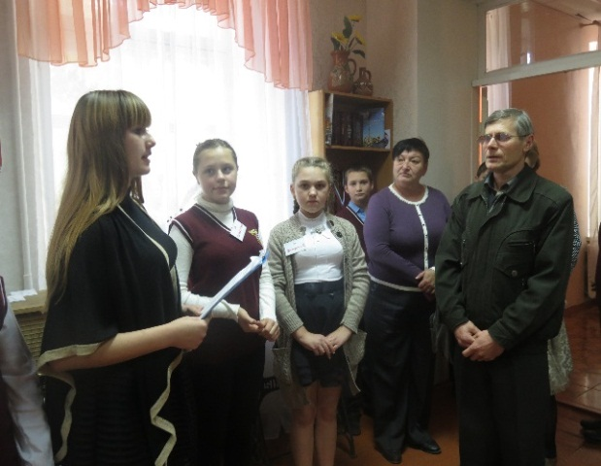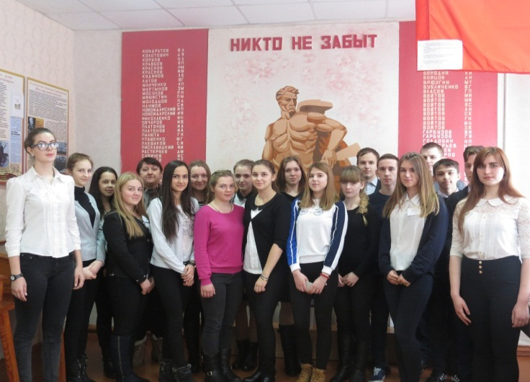

Встреча с писателем ЛНР А. Прокопенко Встреча с учащимися МБОУ СОШ №2

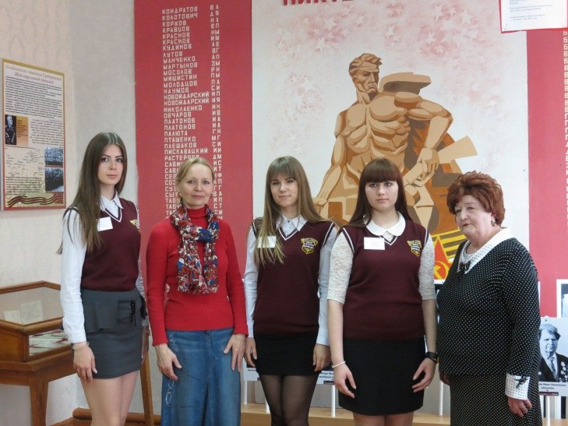
Гости музея: научный сотрудник отдела научно-просветительской работы Краснодонского ордена Дружбы Народов музея «Молодая гвардия» Луганской народной республики Черниченко И.И. и председатель ветеранской организации «Центр» Краснодонского совета ветеранов Каменщикова А.М.

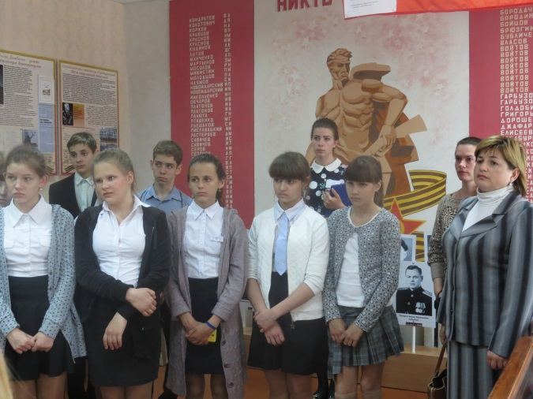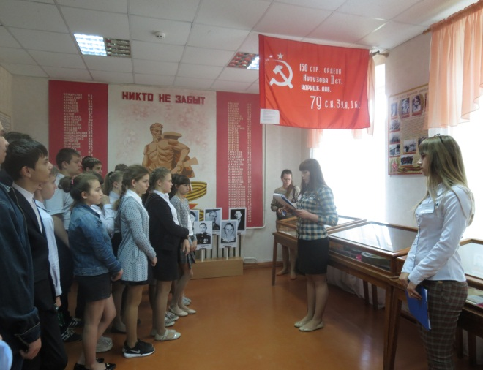
Встреча с учащимися МБОУ СОШ №4

- конкурс сочинений и фотографий «Война в истории моей семьи» (февраль 2016 года), создан музейный экспонат «Фронтовой альбом»
- проведение традиционного дня «Оружие победы» (ежегодно – февраль)
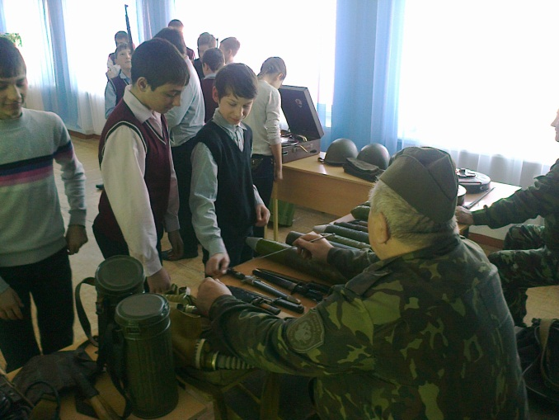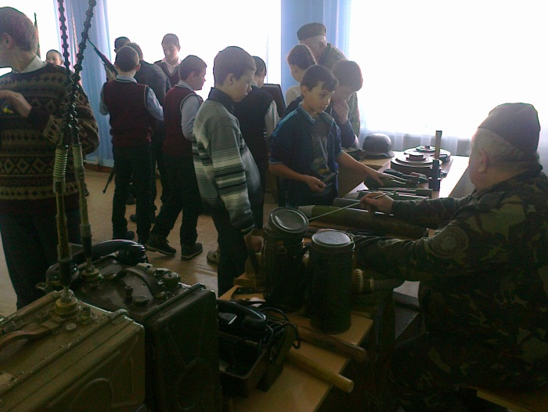

В холле на 2 этаже расположен зал «Боевой славы», где проходят экскурсии, фрагменты классных часов.
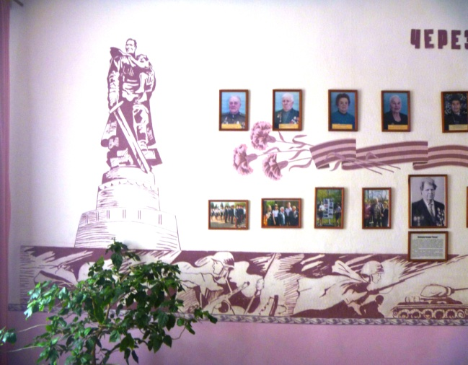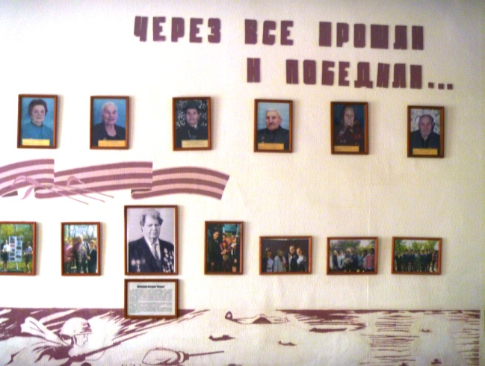

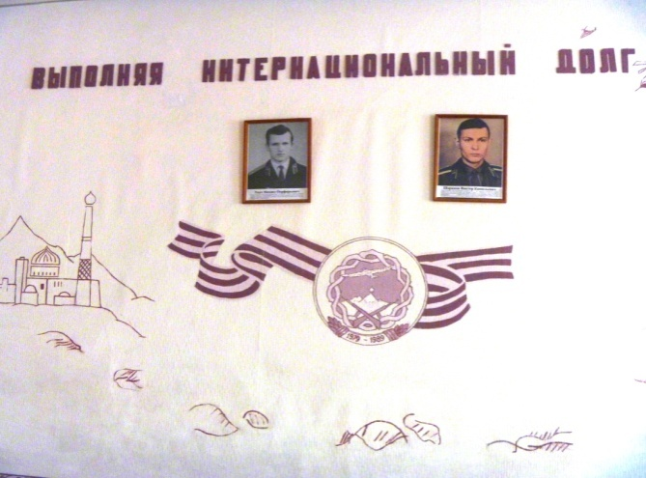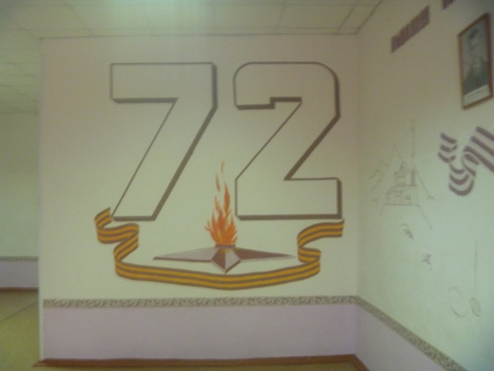

- Участие в поисковой работе.
На базе школы работает поисковый отряд казачьего клуба «Пересвет»,
который пополняет фонд школьного музея.
В апреле 2016 года прошла школьная историко-краеведческая конференция «Времён связующая нить…». Темы проектов: «Быт гундоровских казаков», «Быт гундоровских казаков. Военное дело», «Моя земля - мои земляки», «История школы (жизнь и деятельность директорского состава)», «Учителя ВОВ», «Свидетели истории (фронтовые письма)», «Святыни Успенского храма», «Страницы истории государственной конюшни». Материал конференции передан в школьный краеведческий музей.

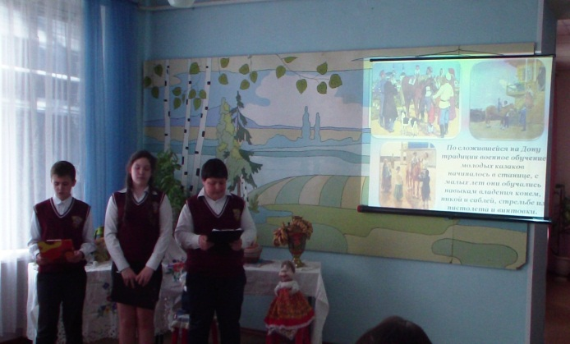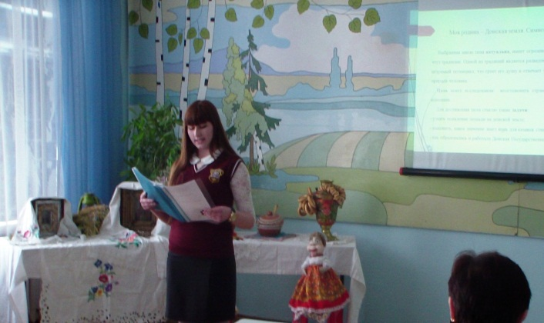
Участники краеведческой конференции «Времен связующая нить…»

- Проведение экскурсий по местам боевой славы.
В конце апреля 2016 года состоялся велопробег по местам боевой славы в честь 71 годовщины Победы в Великой Отечественной войне. Участники велопробега, отряд «Поиск», посетили памятник неизвестному солдату и братскую могилу в п. Гундоровский, памятник воинам, защищавшим х. Михайловку, мемориал Воинской Славы и братскую могилу в х. Вишневецкий.
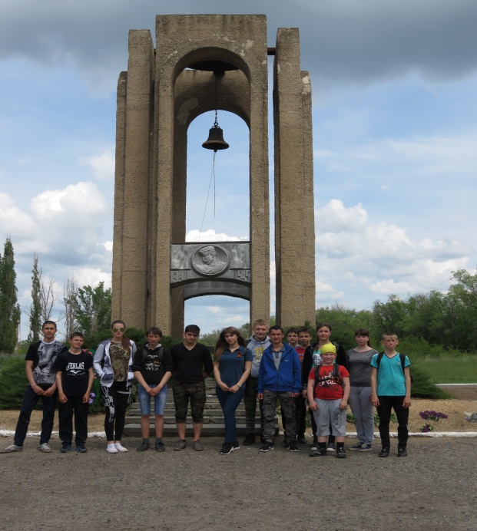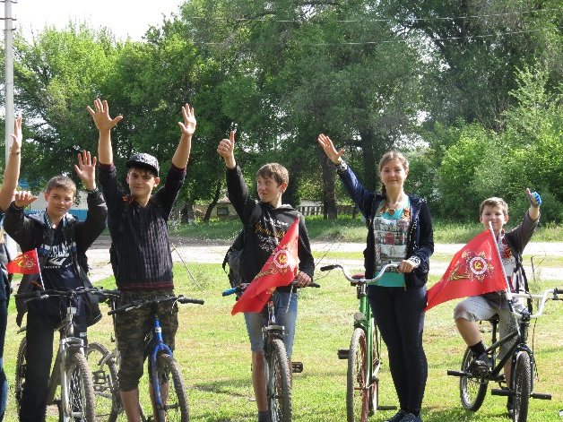
- Отряд «Поиск» МБОУ СОШ №1 продолжает поездки по местам боевой Славы Ростовской области. Ребята побывали в селе Большие Салы Мясниковского района. Здесь на подступах к городу Ростову–на–Дону двое суток держали героическую оборону артиллеристы батареи С.А. Оганяна. Ценою жизни всех 16 человек немецкие танки были уничтожены и сдержаны на подступах к донской столице.
Побывали на Артиллерийском кургане, где артиллеристы совершили свой бессмертный подвиг, а также на братской могиле в центре с. Большие Салы, на которой установлен обелиск.
После чего посетили музей МБОУ СОШ №8. В 1947 году здесь побывала мать командира батареи Сергея Оганяна. Она подарила музею рояль, на котором играл ее сын. Также нам рассказали об истории села, и его замечательных уроженцах и жителях. Мы много узнали в этой поездке, особенно нас поразил бессмертный подвиг батареи С.Оганяна, который вошел в историю наравне с подвигом героев-панфиловцев, защищавших Москву.
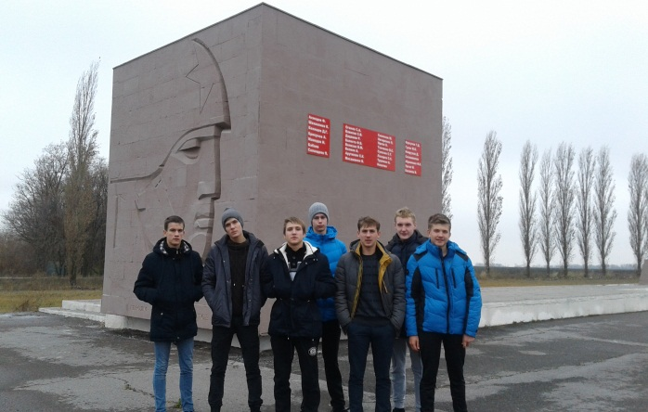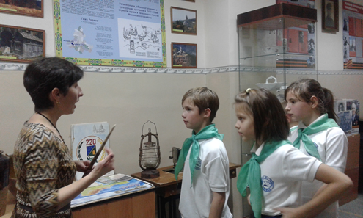

- В декабре 2016 года наша школа совершила экскурсию в Азовский историко-археологический и палеонтологический музей-заповедник - один из крупнейших музеев юга России. Он охватывает исторический центр XIX века, территорию Азовской крепости XVIII века с валами, Алексеевскими воротами и Пороховым погребом, дом-музей знаменитого полярника Рудольфа Самойловича и выставочный зал "Меценат".
Почти 78 тысяч квадратных метров площади, более 320 тысяч экспонатов, самым ранним из которых около 250 миллионов лет. И каких экспонатов! Палеонтология, археология, история, природа, искусство. История человечества в отдельно взятом городе. Азовский музей-заповедник обладает самой богатой палеонтологической коллекцией на всем юге России. Немногие музеи мира могут гордиться такими экспонатами, как в Азове - скелетами динотерия (8 млн. лет) и двух трогонтериевых мамонтов (600-800 тыс. лет).
В музее хранятся и экспонируются обширные археологические коллекции эпохи бронзы, раннего железного века, средневековья; фото и письменных источников; собрания нумизматики, рукоделия, одежды и тканей XIX - нач. XX вв; металлов. Гордостью музейного собрания является экспозиция "Сокровища кочевников Евразии".
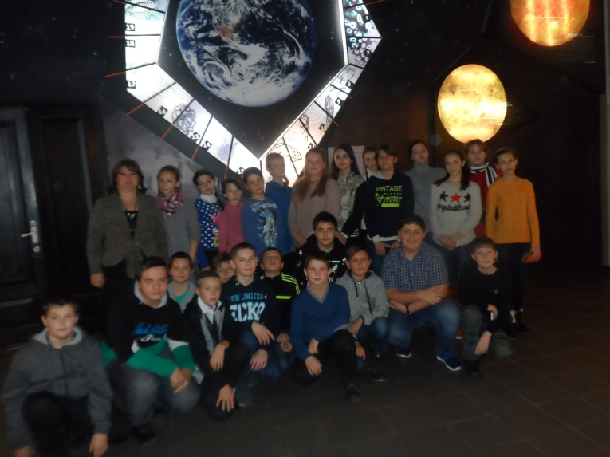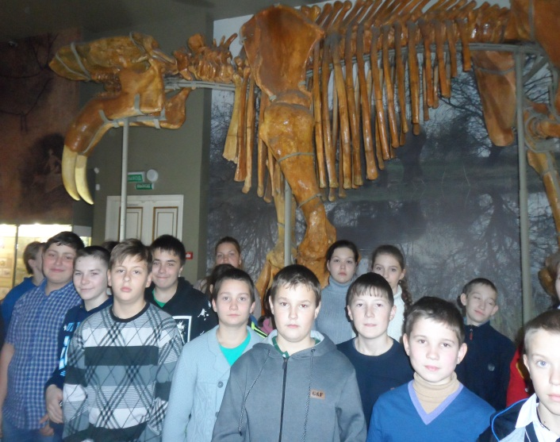
- Встречи с участниками Великой Отечественной войны, ветеранами боевых действий и Вооруженных Сил.
Ежегодно проводятся встречи с ветеранами ВОВ, ветеранами боевых действий на митингах посвященных освобождению Гундоровки, Дню Победы, с воинами –афганцами , к 23 февраля, к Дню Героев Отечества. (прилагаются на электронном носители видеоролики с ветеранами ВОВ)
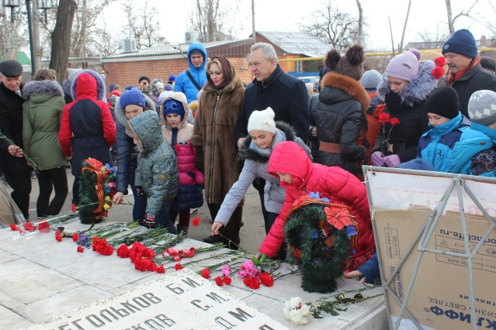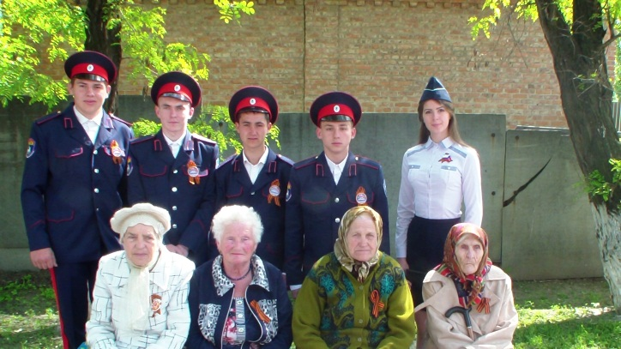
Митинг посвященный Дню Героев Отечества Поздравление ветеранов ВОВ и труда
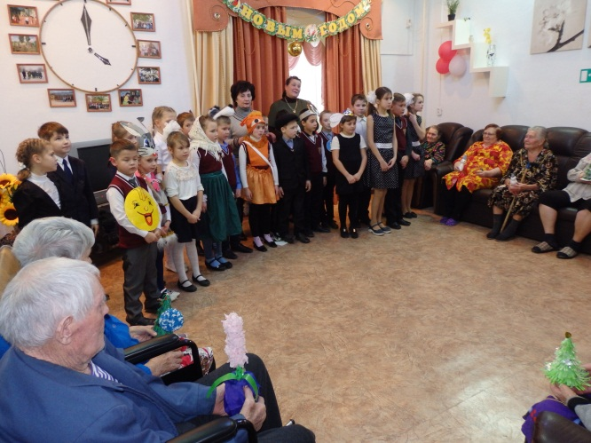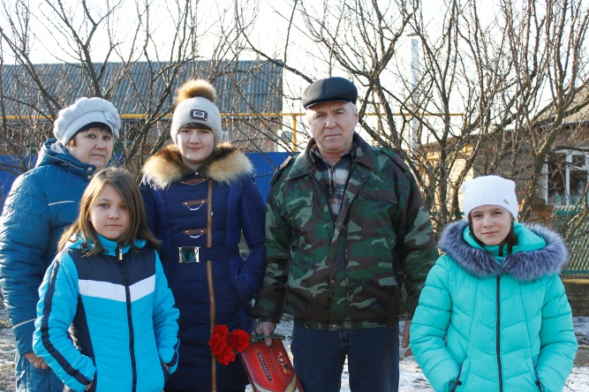
Поздравление ветеранов в ЦСО Поздравление воина –афганца Соломатина С.В.

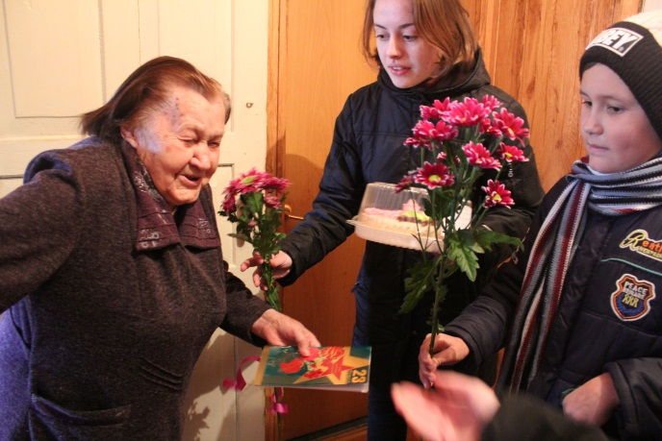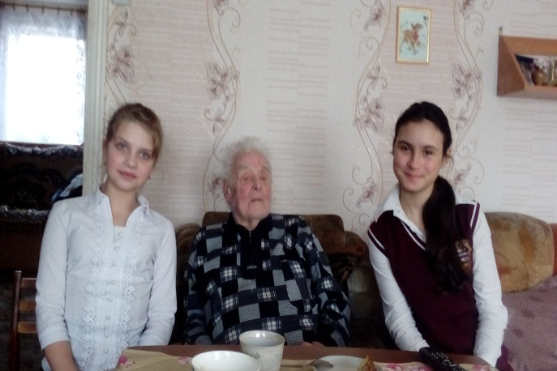
Поздравление ветерана ВОВ Ульянову А.А. Поздравление ветерана ВОВ КомиссароваИ.С.

- Организация и проведение военно-патриотических игр «Зарница», «Орленок», Уроков Мужества, военно-патриотических акций, тематических вечеров.
«Защита Отечества является долгом и обязанностью граждан Российской Федерации» - гласит 59-я статья Конституции РФ. Служба в армии для молодого человека – определённый этап взросления, к которому надо серьёзно готовиться. Ежегодно школьникам, окончившим 10 класс, предоставляется возможность примерить военную форму, почувствовать себя в новом незнакомом статусе солдата, защитника и заодно подтвердить на практике знания, полученные ими на уроках основ военной службы, а девушкам - знания основ оказания первой доврачебной помощи. Учебные сборы проводятся при поддержке контрольно-пропускного пункта «Донецк» и станичного казачьего этнического общества «Гундоровское». Ребята посещают воинскую часть 45767, расположенную в Каменске-Шахтинском, где знакомятся с бытом военнослужащих и основами безопасности военной службы, суточным нарядом и обязанностями лиц суточного наряда, организацией караульной службы и обязанностями часового, постигают азы строевой подготовки.
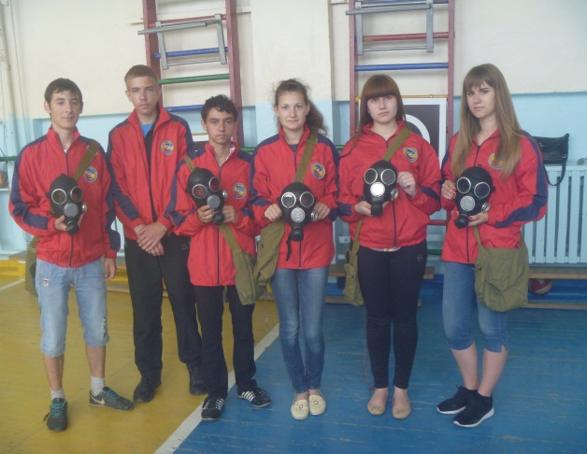
Военные сборы учащихся 10 класса (занятия с противогазом, оказание первой помощи)
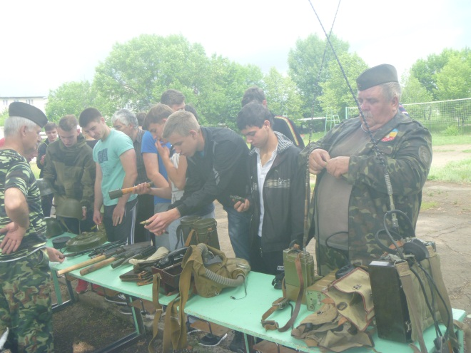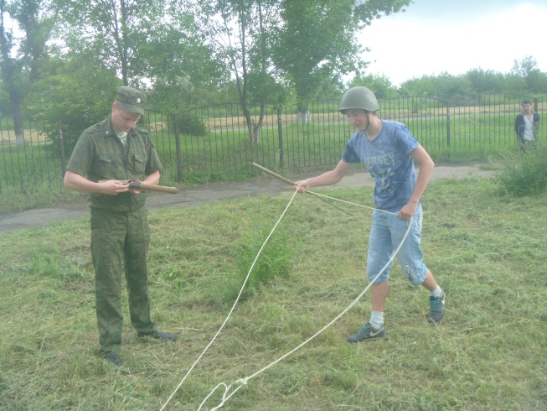
Военные сборы учащихся 10 класса (практические занятия по военной подготовке)

Ежегодно наша школа принимает активное участие в городской военно-спортивной игре «Сильные люди». В этой игре несколько этапов: конкурс краеведов, «Безопасное колесо», соревнования по пожарно-прикладному спорту, соревнования разведчиков. В 2016 году наша школа заняла 1 место в игре «Сильные люди» ( грамоты прилагаются)
Ежегодно в школе проходят тематические утренники, классные часы посвященные дню Героев Отечества (декабрь), дню освобождения Гундоровки (январь), дню Победы (май), дню памяти Неизвестного солдата (декабрь), к 23 февраля, День мира, День памяти («Геноцид казаков»).

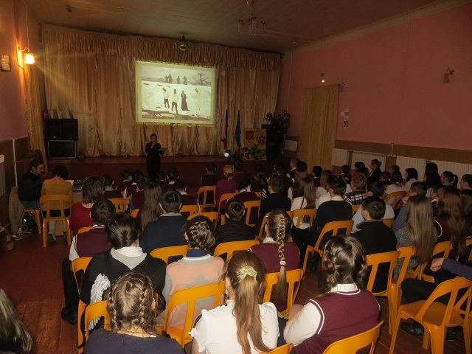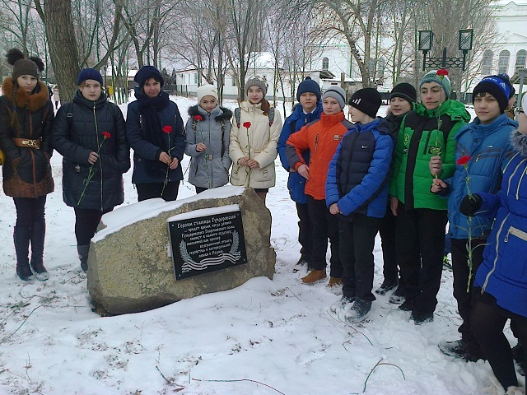
Внеклассное мероприятие «Геноцид казаков»

Тематический утренник: «Если мы войну забудем, вновь придёт война»

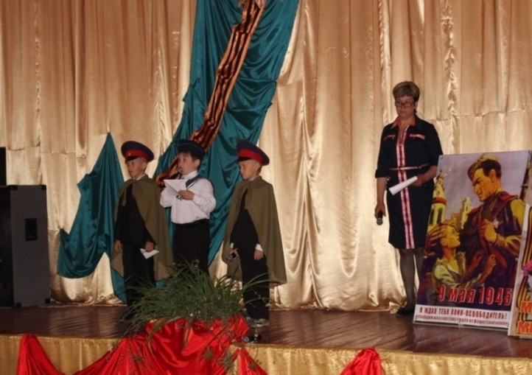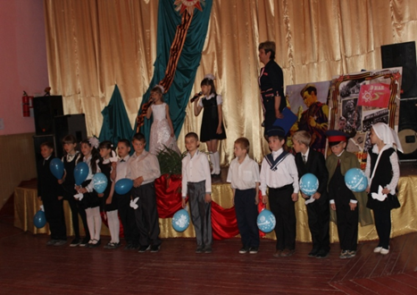

Митинг 9 Мая у памятника Неизвестному солдату в ст. Гундоровской, вахта памяти
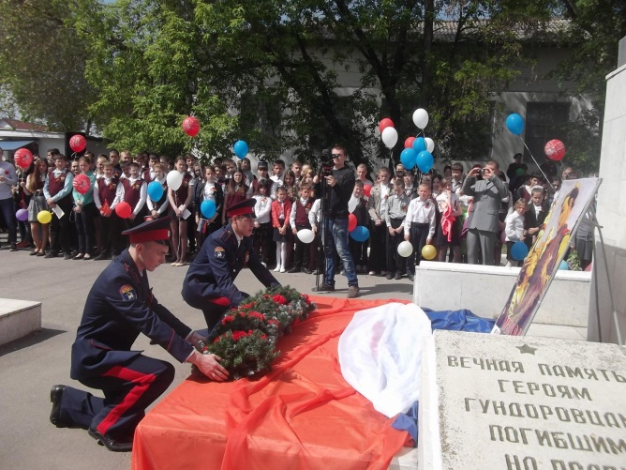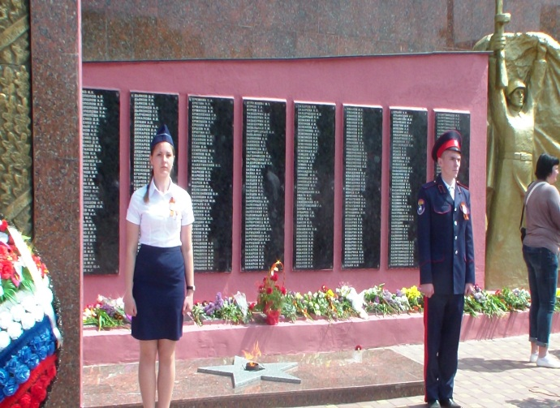

Каждый год 26 января в школе №1г. Донецка проводится День памяти Гриши Акулова. Имя этого героя, погибшего от рук фашистов во время Великой Отечественной войны, носит наша школа. Память о героях должна храниться. Вот почему снова и снова мы рассказываем о геройском подвиге мальчишек, которым было по 14 лет. Для учащихся начальной школы в этот день проводятся экскурсии по школьному музею, дети постарше возлагают цветы к могиле погибших и к месту их гибели, где сейчас установлен памятный камень. Мы хотим быть достойными памяти павших героев.
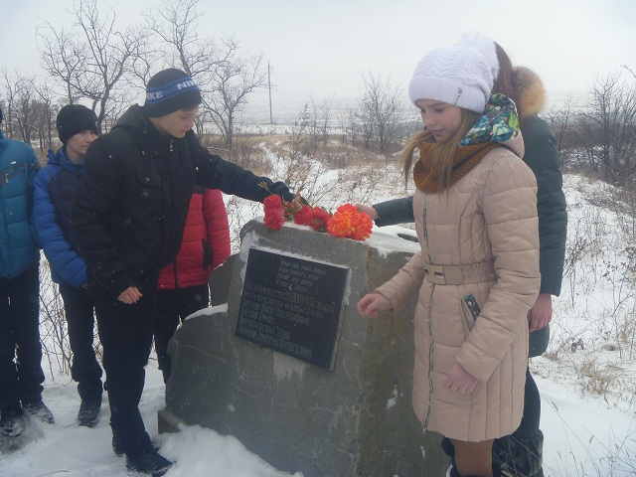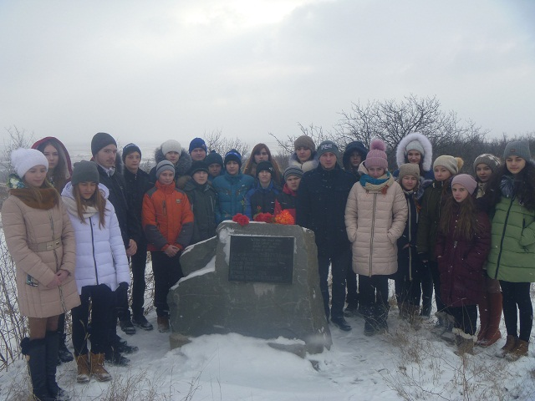
Митинг на месте гибели пионеров героев

- Участие в благоустройстве памятников, уход за братскими могилами и другими местами захоронений защитников Отечества, погибших в годы Великой Отечественной войны и в период других вооруженных конфликтов.
Все дальше в прошлое уходит от нас война, все меньше остается людей,
участвовавших в ней, видели её страшное лицо…
Учащиеся школы № 1г. Донецка хранят память о войне, увековечив её в памятниках и памятных местах, которые являются напоминанием о подвигах воинов, отдавших свои жизни ради мира на земле.
Традиционное мероприятие в нашей школе – уход за могилой, местом
гибели пионера-героя Гриши Акулова. Ребята ухаживают и за могилой погибших шахтеров. Также ухаживаем за памятными местами нашей малой Родины. ( памятники казакам, Неизвестного героя, оперного певца С.Г.Власова).

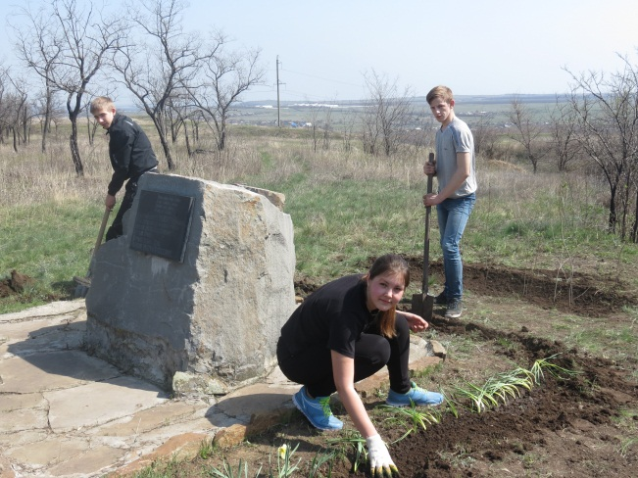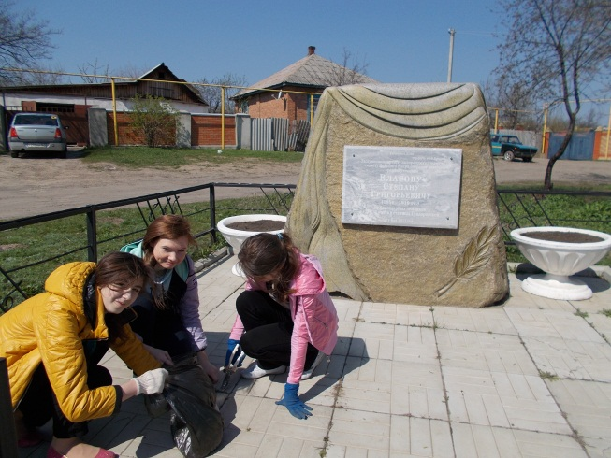
Благоустройство места гибели Г.Акулова Благоустройство памятника С.Г.Власову
Такая работа равносильна уроку патриотического воспитания под открытым небом.
При правительстве РФ создан благотворительный фонд «Аллея боевой славы», весной 2016 года в дар нашей школе фонд преподнес бюст атамана М.И. Платова. И на юбилей станицы торжественно открыт памятник атаману М.И. Платову.

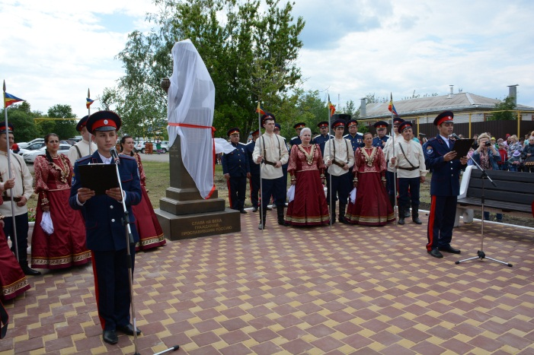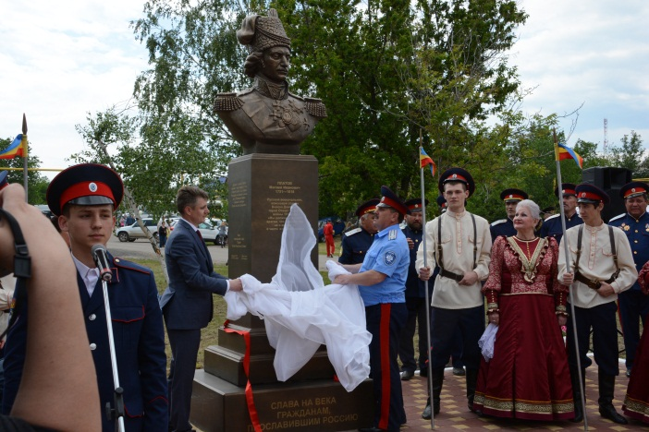
Открытие памятника атаману М.И. Платову

7.Посещение музеев боевой славы муниципального образования, области.
Учащиеся школы №1 посещают городской краеведческий музей (зал боевой славы, экспозицию посвященную погибшему воину-афганцу И. Ляховичу, зал казачьего быта, зал космонавтики и т.д.) В течение 2016-2017 учебного года организовано пять экскурсий с учащимися начальной школы и детским объединением « Юные краеведы».
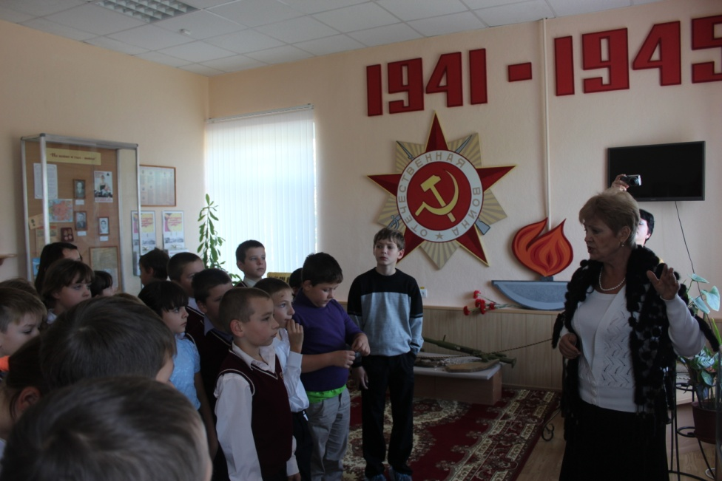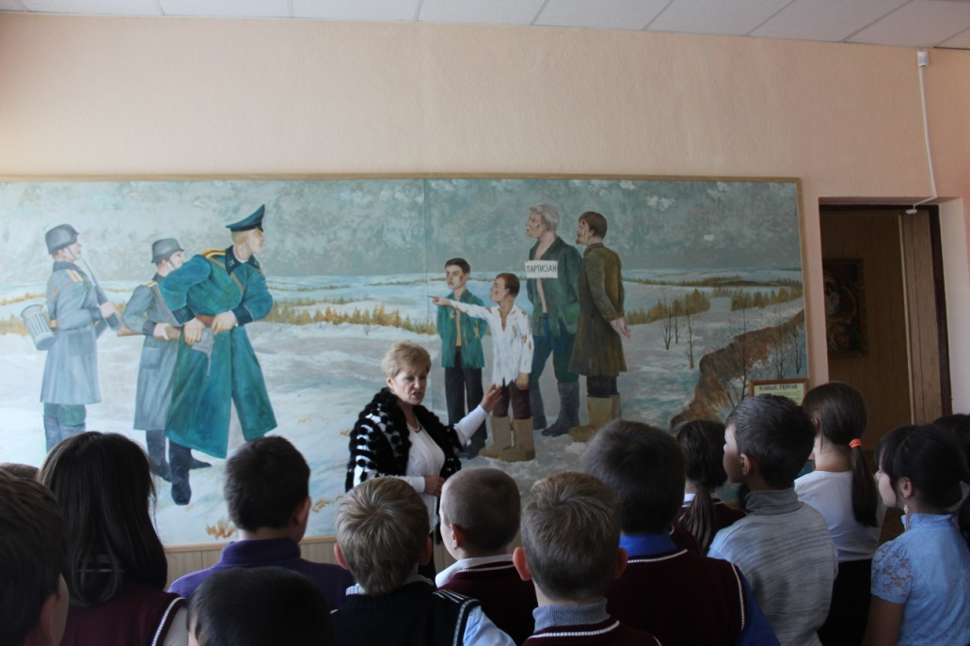
Экскурсии учащихся начальной школы
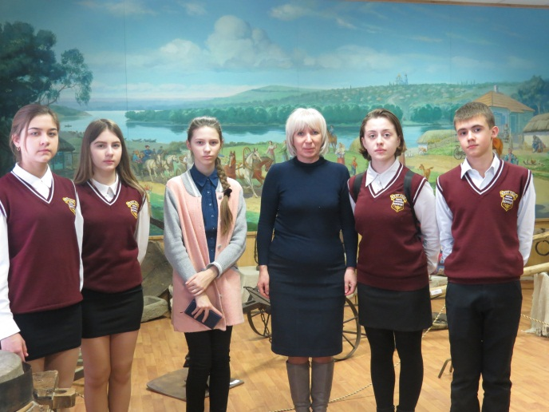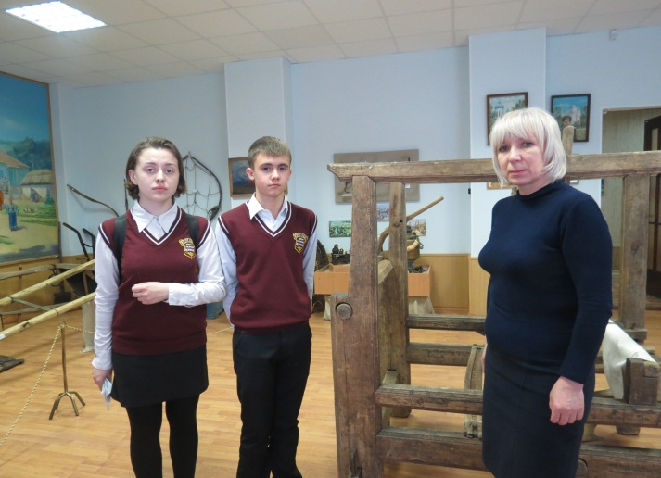
Экскурсия детского объединения «Юные краеведы»
Для юных посетителей 3 класса работники музея провели мероприятие, посвящённое годовщине выводу войск из Афганистана. Ребята с интересом и волнением слушали о боевых подвигах солдат, служивших в далёком Афганистане, на кадрах видеофильмов видели молодых парней, выполнявших свой интернациональный долг. До слёз тронули солдатские письма земляков, которые не вернулись с войны…
Минутой молчания почтили всех погибших в Афганистане все присутствующие в зале, поимённо вспомнив земляков, погибших в той войне…
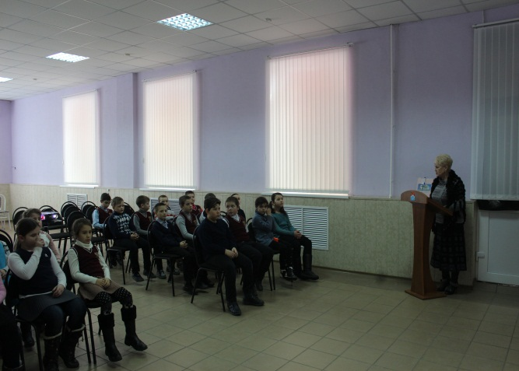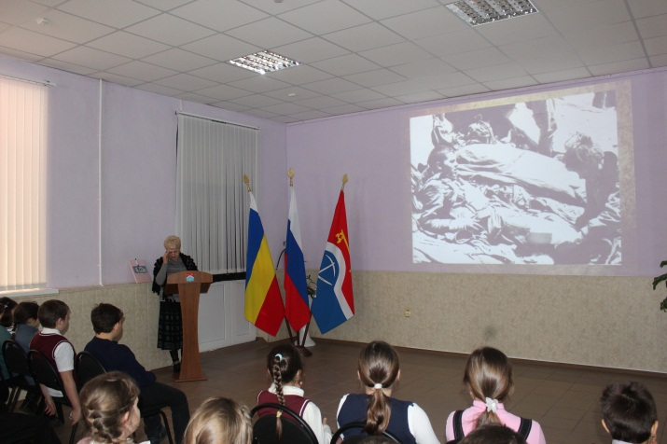
Внеклассное мероприятие, посвященное годовщине вывода войск из Афганистана

В рамках месячника молодого избирателя учащиеся 1а класса посетили городской музей.
Малышей в игровой форме познакомили с избирательным правом граждан РФ. Первоклассники путешествовали по стране Выборов. А в заключении они поучаствовали в выборах любимого героя мультфильма. Победителем в «выборах» младших школьников стал Медведь из мультфильма «Маша и Медведь».
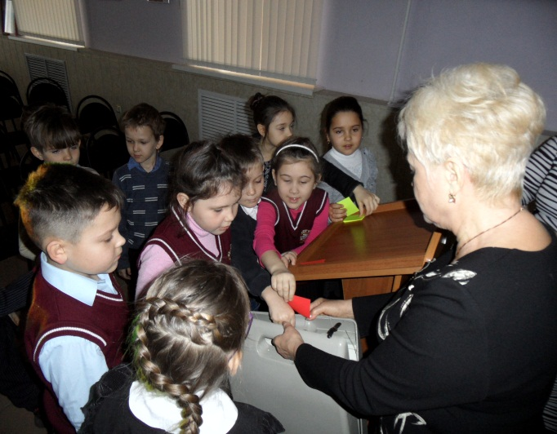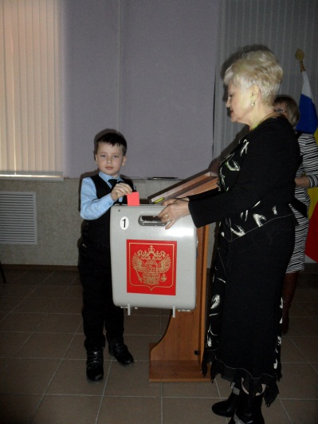
Внеклассное мероприятие «Выборы»

Отряд «Поиск» МБОУ СОШ №1 побывали в селе Большие Салы Мясниковского района. Здесь на подступах к городу Ростову –на – Дону двое суток держали героическую оборону артиллеристы батареи С.А. Оганяна. Ценою жизни всех 16 человек немецкие танки были уничтожены и сдержаны на подступах к донской столице. Более 30 танков пылало на поле боя!
Ребята побывали на Артиллерийском кургане, где артиллеристы совершили свой бессмертный подвиг, а также на братской могиле в центре с. Большие Салы, на которой установлен обелиск.
После чего мы посетили музей МБОУ СОШ №8имени С.А. Оганяна. В 1947 году здесь побывала мать командира батареи Сергея Оганяна. Она подарила музею рояль, на котором играл ее сын. Также ребята узнали об истории села, и его замечательных уроженцах и жителях.
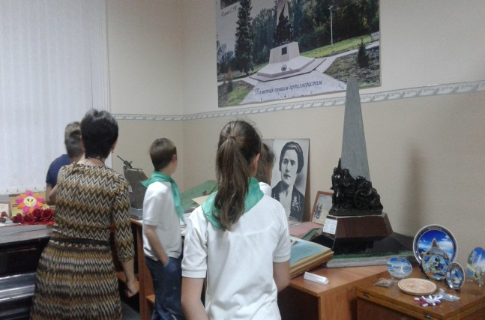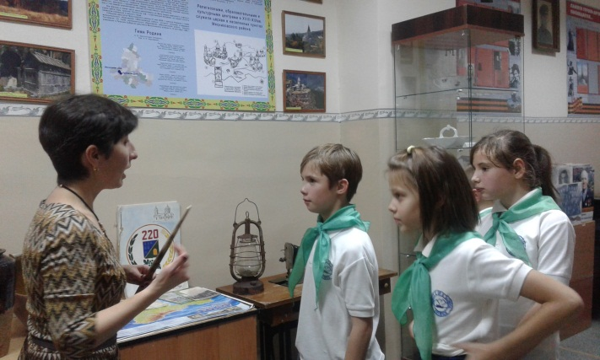
Экскурсия по музею МБОУ СОШ №8 имени С.А. Оганяна
8.Коллективный просмотр художественных фильмов о Великой Отечественной войне.
В программе педагогов гуманитарного цикла есть цикл уроков, посвященный Великой Отечественной войне. И на этих уроках учащиеся коллективно просматривают киноленты о Великой Отечественной войне («Битва под Москвой», «Батальоны просят огня», «Снайпер», «Они сражались за Родину», «Горячий снег», «Живые и мертвые», «В бой идут одни старики», «Диверсант», «Государственная граница»). В период летнего оздоровительного пришкольного лагеря 22 июня ребята коллективно просматривают художественные фильмы про ВОВ. Эти фильмы воспитывают такие чувства, как патриотизм, любовь к Родине, уважение к ветеранам и учат ценить жизнь.
9. Организация и проведение акции милосердия «Ветеран живет рядом».
Одним из значимых направлений в патриотическом воспитании является шефство над ветеранами Великой Отечественной войны и труда. В течение всего года проходит акция «Ветеран живет рядом», которая предусматривает адресную помощь ветеранам ,всем нуждающимся оказывается посильная помощь учащимися школы (уборка двора, жилья, помощь на приусадебном участке и др.). Проводятся ежегодно уроки мужества с участием ветеранов Великой Отечественной войны и участников боевых действий, изготовление праздничных открыток ветеранам войны, организуются литературные выставки военной тематики, участие в конкурсе рисунков «Поклонимся великим тем годам». Был проведен школьный конкурс сочинений «След войны в моей семье», а также проводятся классные часы «Люди, на которых хотелось бы походить», «Никто не забыт, ничто не забыто» и еженедельные политинформации.

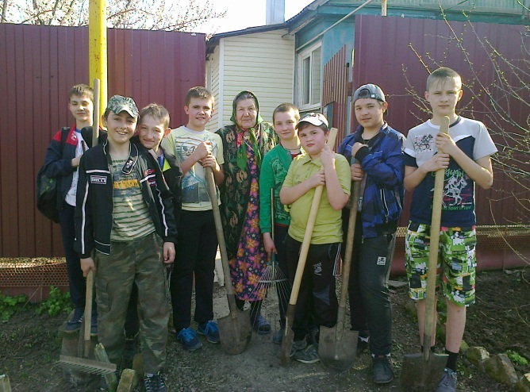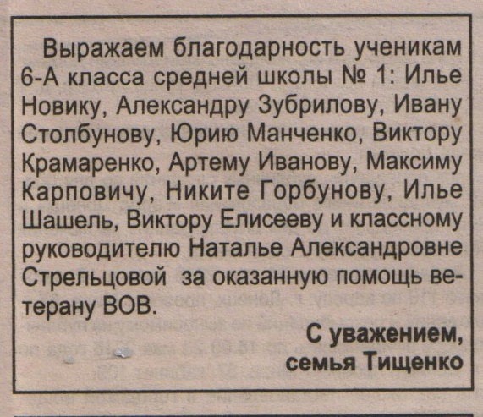
Акция «Забота», волонтеры 6а класса у ветерана Тищенко А.М.

Поздравление ветерана афганской войны Поздравление ветерана ВОВ Ульянову А.А.
Соломатина С.В.

Ежегодно учащиеся нашей школы с концертной программой выступают в Центре социального обслуживания. Не первый раз тепло встречают детей начальной школы постоянные жители ЦСО. А повод для этого был – поздравить взрослых с замечательным праздником, показать свою признательность старшему поколению. Ребята вторых классов представили свои литературно – музыкальные композиции «Не женщины придумали войну» (2А класс, классный руководитель Антипова А.Л.), «Дети мира за мир» (2Б класс, классный руководитель Шмидт), а третьеклассники (классные руководители Ячник И.Д., Мягкова Л.И.) выразительно и проникновенно читали стихи. В заключение ребята преподнесли ветеранам сладкие подарки. Все остались довольны, а школьники в очередной раз подарили частичку теплоты и заботы старшему поколению.
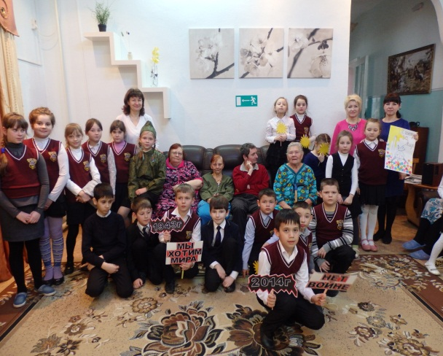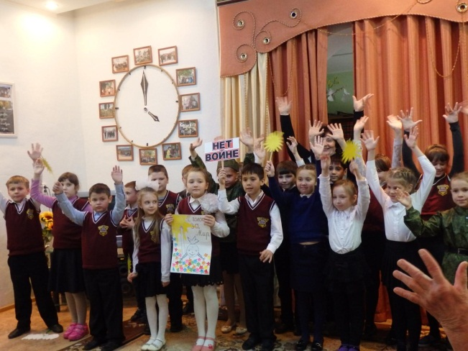
Поздравление ветеранов в ЦСО учащимися начальной школы
10. Результаты сдачи учащимися норм Всероссийского физкультурно - спортивного комплекса «Готов к труду и обороне» (ГТО).
Учащиеся и педагоги нашей школы принимают активное участие во Всероссийском физкультурно-спортивном комплексе «Готов к труду и обороне» . За прошедший период нормы ГТО сдавали 19 учащихся. Результаты таковы: бронза - 2 знака ГТО, серебро - 3 знака ГТО.
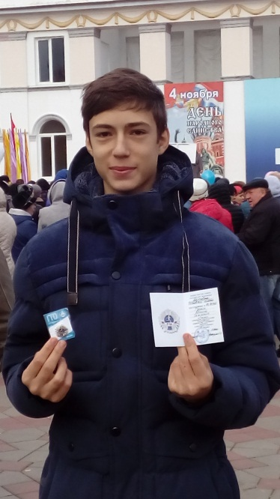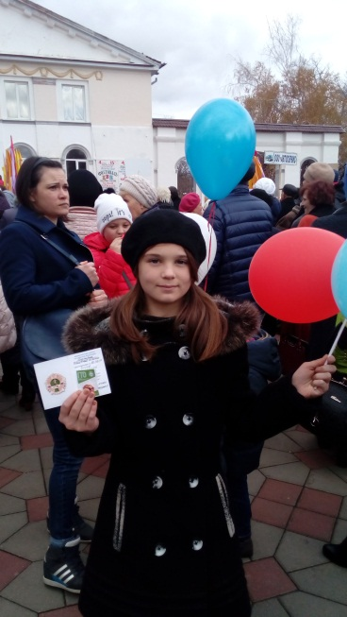
Горбик А. завоевал серебро Вольф Е. завоевала серебро
Сейчас выпускники нашей школы и преподаватели тренируются, чтобы в апреле успешно сдать нормы ГТО.

